Qu’est ce que c’est ?  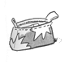 | C’est une trousse .  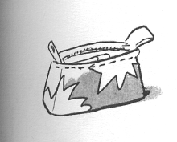
De quelle couleur est la trousse ? | la trousse est rouge
Qu’est ce que c’est ?  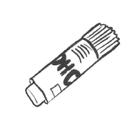 | C’est la colle.
De quelle couleur est la colle ? | La colle est verte
Qu’est ce que c’est ?  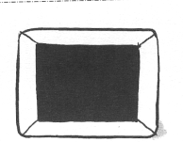 | C’est une ardoise.
De quelle couleur est l’ardoise ? | L’ardoise est orange .
Qu’est ce que c’est ?  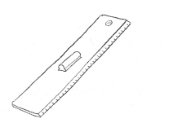 | C’est une règle.
De quelle couleur est la règle ? | La règle est verte.
Qu’est ce que c’est ? De quelle couleur ?

